МИНИСТЕРСТВО НАУКИ И ВЫСШЕГО ОБРАЗОВАНИЯ
РОССИЙСКОЙ ФЕДЕРАЦИИ
Федеральное государственное бюджетное образовательное
учреждение высшего образования
Кафедра информационных технологий
Направление подготовки: 09.03.01
«Информатика и вычислительная техника»
ОТЧЁТ
по лабораторной работе № 1
по дисциплине «Теория информации»
Тема: «Энтропия объединения двух источников.
Количество информации как мера снятой неопределенности»
Выполнил:
студент 2 курса
группы 606-51
Лапин Роман

Проверил:
_______________________

2026

1. Цель работы
Разобраться, как считать энтропию двух источников и количество информации между ними, и написать простую программу на C# (Windows Forms), которая делает эти расчёты.
2. Задание
По методичке нужно:
– сделать приложение для расчёта показателей (окно «Результаты»);
– уметь работать с тремя случаями ввода: матрица P(AB), либо A и P(B|A), либо B и P(A|B);
– задать размер матрицы, ввести данные и получить ансамбли, энтропии и взаимную информацию;
– подготовить отчёт со скринами и кратким описанием кода.
3. Краткая теория
Есть два источника A и B. По совместным вероятностям P(aᵢ, bⱼ) считаем:
P(aᵢ) — сумма по строке P(bⱼ) — сумма по столбцу
Энтропии:
H = −Σ p · log₂(p)
Условные вероятности — как в тетради:
P(bⱼ|aᵢ) = P(aᵢ,bⱼ) / P(aᵢ) P(aᵢ|bⱼ) = P(aᵢ,bⱼ) / P(bⱼ)
Условные энтропии тоже по тетради:
H(B|A) = −Σ P(aᵢ) · Σ P(bⱼ|aᵢ) log₂ P(bⱼ|aᵢ)
H(A|B) = −Σ P(bⱼ) · Σ P(aᵢ|bⱼ) log₂ P(aᵢ|bⱼ)
Взаимная информация:
I(A;B) = H(A) − H(A|B)
4. Как устроена программа
Проект Visual Studio 2022, Windows Forms, C#. Сначала окно выбора случая, потом окно ввода: строки/столбцы (до 4×4), кнопка «Задать размеры матрицы», таблицы для данных и кнопка «Рассчитать». Результат — в окне «Результаты».
Файлы: FormCaseSelect — выбор случая, FormInput — ввод и запуск расчёта, Calculator — все формулы.
5. Основные блоки кода
Ниже — скрины методов из Calculator.cs. Считают всё по формулам из тетради.
Энтропия H(A) / H(B)
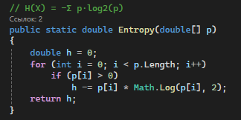
Совместная энтропия H(AB)
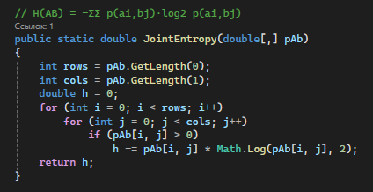
Ансамбли A и B (суммы строк и столбцов)
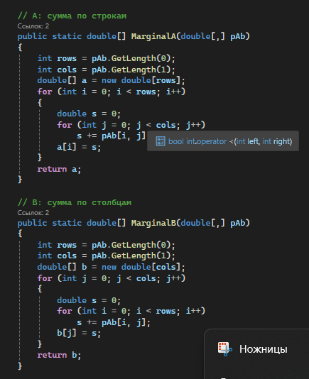
Условные вероятности P(B|A)
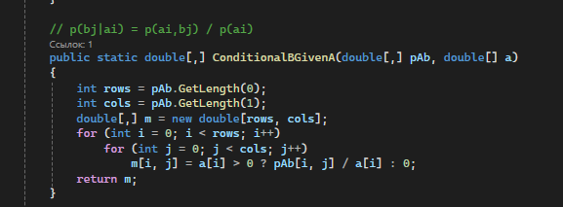
Условные вероятности P(A|B)
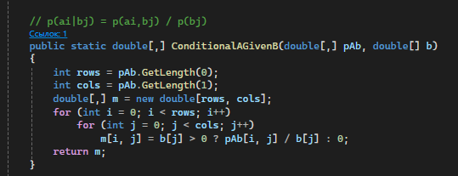
Условная энтропия H(B|A) — как в тетради
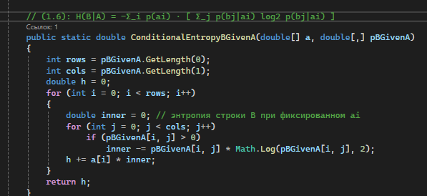
Условная энтропия H(A|B) — как в тетради
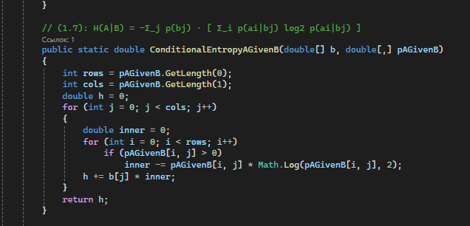
Восстановление P(AB) из A и P(B|A)
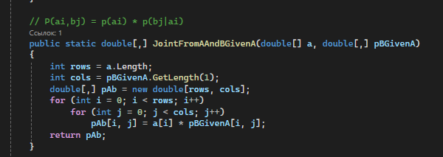
Восстановление P(AB) из B и P(A|B)
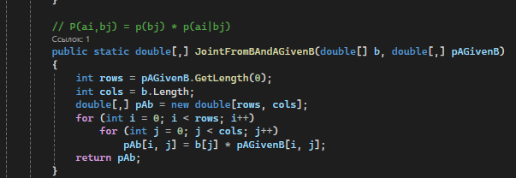
Вывод чисел и матриц в строку
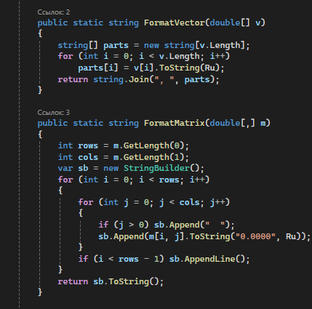
Сборка окна «Результаты» и разбор ввода
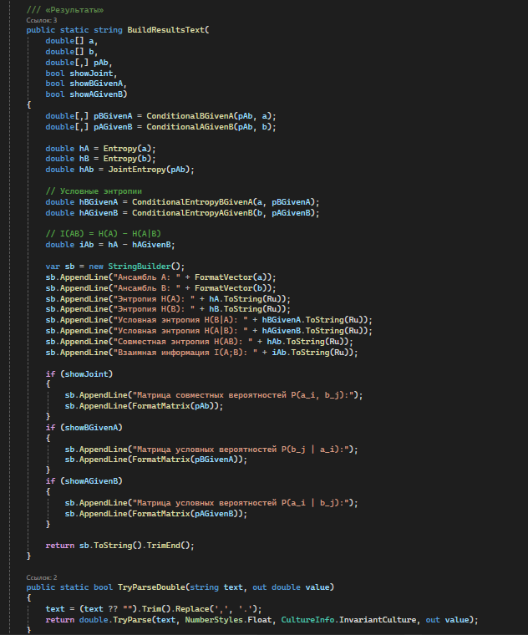
6. Пример
Брал случай 3 — матрица совместных вероятностей 2×4 из тетради:
0,10 0,06 0,02 0,02
0,16 0,08 0,4 0,16
Получилось примерно: A = 0,2; 0,8; B = 0,26; 0,14; 0,42; 0,18; H(A) ≈ 0,72; H(B) ≈ 1,87; H(AB) ≈ 2,47; H(B|A) ≈ 1,75; I(A;B) ≈ 0,13.
(Сюда можно добавить скрины окна: выбор случая, ввод матрицы, «Результаты».)
7. Результаты
На примере из тетради программа выдаёт те же величины, что при ручном счёте. Для других случаев ввода сначала восстанавливается P(AB), дальше расчёт тот же.
Показатель | Значение (примерно)
H(A) | 0,72
H(B) | 1,87
H(AB) | 2,47
H(B|A) | 1,75
H(A|B) | 0,59
I(A;B) | 0,13

8. Вывод
Сделал программу, которая считает энтропии двух источников и взаимную информацию. Расчёт идёт по формулам из тетради. Задание лабораторной выполнено.

